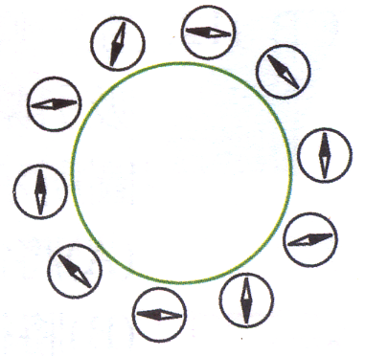
- 在一個圓紙盒裡放著一個條形磁鐵，在盒子周圍放置一些小磁針(小磁針塗黑端為N極)，這些小磁針靜止時的指向如右圖，則盒中條形磁鐵放置情況應為下列何者？
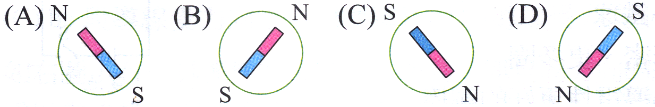
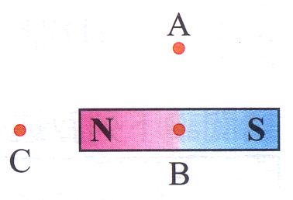
- 如右圖，一磁鐵附近及內部的A、B、C三點，其磁力線方向分別為何？
(A)A、B均向右，C向左 (B)A、C均向左，B向右 (C)B、C均向左，A向右 (D)A、C均向右，B向左。
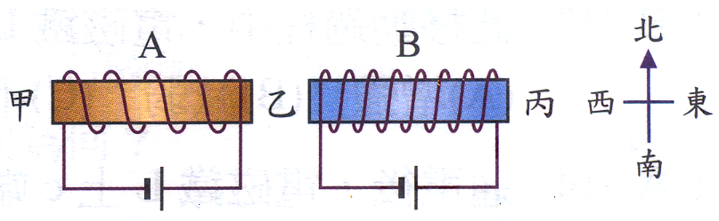
- 右圖為A、B兩個相對的不同線圈，將兩者通電後，則下列敘述何者錯誤？(設不考慮地磁作用)
(A)丙處所受的磁力最大 (B)甲處羅盤的偏轉方向為向西 (C)乙處羅盤的偏轉方向為向北 (D)丙處羅盤的偏轉方向為向東。
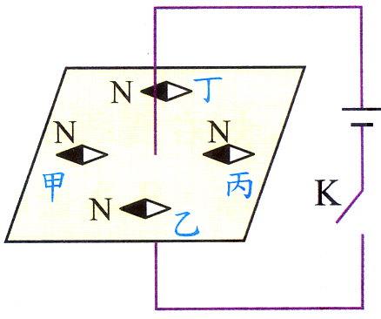
- 右圖電路中開關K未接通時，磁針指向均相同，當K按下後，各磁針之偏轉方向，下列何者錯誤？
(A)甲順時針轉 (B)乙不偏轉 (C)丙逆時針轉 (D)丁順時針轉。
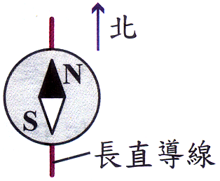
- 下列圖中帶電小球皆在均勻磁場內運動，箭號代表運動方向，小球內的＋、－表示電性，則哪一個小球所受磁力方向為垂直出紙面？
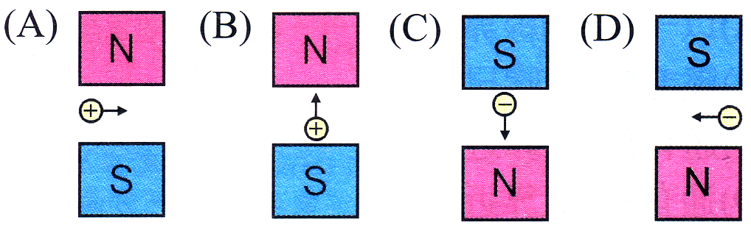
- 右圖，將長直導線放在羅盤的正下方，若導線中通由北向南的電流，且地球磁場強度等於電流所產生的磁場，則磁針N極會偏向哪一方向？
(A)向西方 (B)向東方 (C)向西北方 (D)不偏轉。
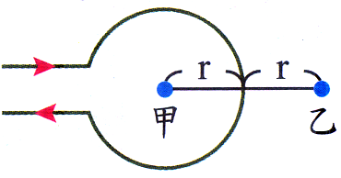
- 如右圖，在水平面上圓形線圈通一電流，關於圓形線圈所產生之磁場在甲、乙兩點的強度或方向，下列敘述何者正確？
(A)甲點磁場強度較小 (B)甲、乙磁場強度相同 (C)甲垂直向下，乙垂直向上 (D)甲、乙均垂直向下。
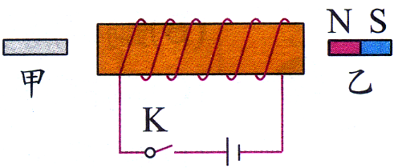
- 右圖，甲是銅片，乙是小磁鐵，開關K閉合後，下列何者正確？
(A)甲將受到向左的排斥力 (B)甲將受到向右的吸引力 (C)乙將受到向右的排斥力 (D)乙將受到向左的吸引力。
- 下列哪一種情況下，可以觀察到磁針發生偏轉？
(A)以一段無電流的銅線靠近磁針 (B)經毛皮摩擦過的塑膠尺 (C)通有直流電的導線靠近磁針 (D)通有交流電的導線靠近磁針。
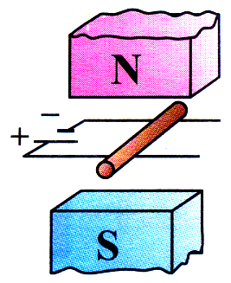
- 芯如設計一電路裝置，以兩條平行導線當軌道，上面放一個空心銅棒，電流可以由銅棒通過，形成通路，當在軌道的上下安置一個磁場時，如圖，下列何者正確？
(A)銅棒將受向右的推力 (B)銅棒將受向左的推力 (C)銅棒將受向上的吸力 (D)銅棒不受力。
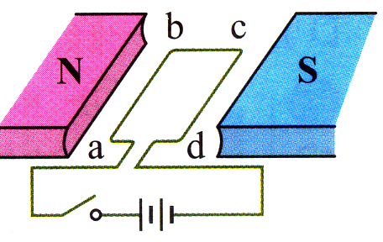
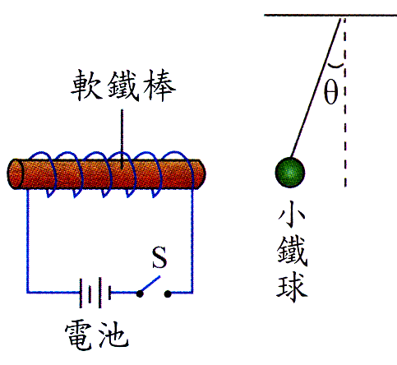
- 在一螺旋形線圈中放入軟鐵棒，按下開關S接通電流後，吸引繫在繩上自由垂下的小鐵球，使它偏離θ角，如右圖。請問下列何者可以使θ角變大？
(A)將電磁鐵遠離小鐵球 (B)將線圈繞得更緊密、更多圈 (C)將軟鐵棒更換為導電性更好的銅棒 (D)將現有的兩個電池正負極同時反向連接。
- 右圖中開關按下後，關於導線上的電流及受力方向，下列何者正確？
(A)電流方向b→a (B)ab段導線受方向上 (C)bc段導線受方向下 (D)cd段導線受方向上。
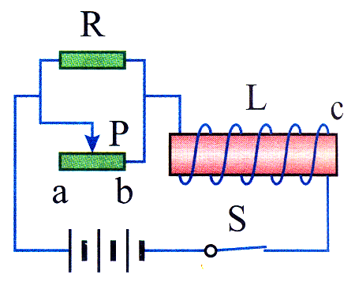
【題組】如右圖，電源電壓保持不變，將滑動可變電阻的滑片P從b向a移動，請回答下列2題：
- 移動過程中。電磁鐵L的磁力將如何變化？
(A)增強 (B)減弱 (C)不變 (D)無法判斷。
- 通電後，電磁鐵L上c端的磁性為何？
(A)S極 (B)N極 (C)無磁性 (D)無法判斷。
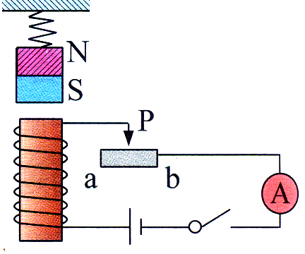
【題組】如圖，在電磁鐵上方以彈簧懸掛一條形磁鐵，ab為一段鎳鉻絲，P為金屬接點，現將金屬接點P由a點移動到b點，請回答下列2題：
- 在P點移動的過程中，安培計的讀數變化為何？
(A)變大 (B)不變 (C)變小 (D)無法判斷。
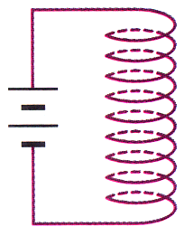
- 在P點移動的過程中，彈簧長度應如何變化？
(A)變長 (B)不變 (C)變短 (D)無法判斷。
- 如圖，有一具彈性的金屬線，將其規律且同方向的繞成螺旋狀彈簧，通電流後，彈簧長度將如何改變？
(A)伸長 (B)縮短 (C)不變 (D)上下伸縮振動。
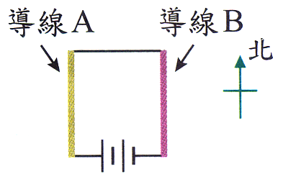
- 兩條長直導線A、B平行並列，如圖，當電路接通並通電流後，導線A所造成的磁場使導線B受磁力作用，則導線B的受力方向為何？
(A)向南 (B)向北 (C)向東 (D)向西。
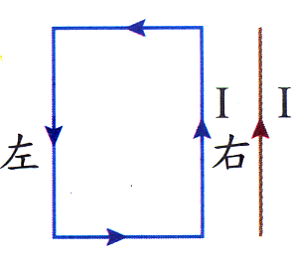
- 取一條極長的導線置於一長方形線圈之右側，如圖，若兩者均通以電流I，則長方形線圈所受的合力方向為何？
(A)向右 (B)向左 (C)向上 (D)向下。
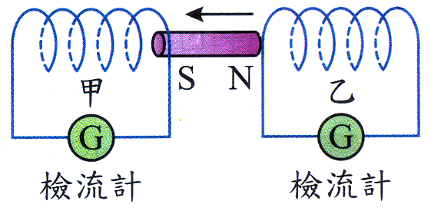
- 下列各圖中，若V代表線圈及磁鐵的移動速度，箭頭代表移動的方向，請問下列何者的感應電流最小？
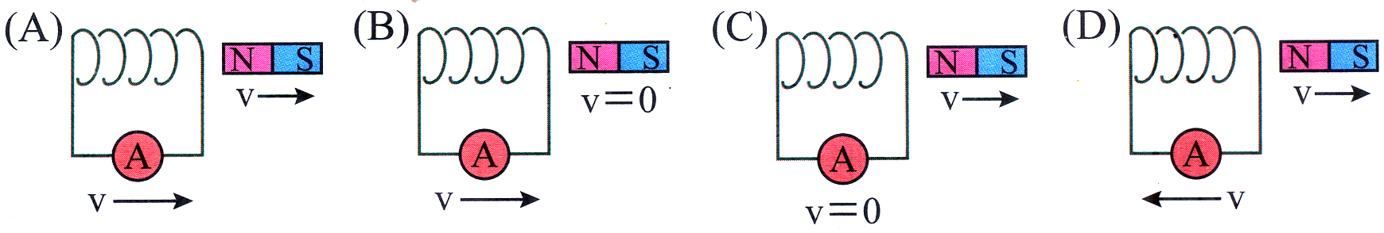
- 如圖，將一磁棒從乙線圈內向左拉出，並插入甲線圈內，則兩線圈內所產生的感應電流及流入檢流計的方向應為何？
(A)甲乙皆流向右 (B)甲流向右，乙流向左 (C)甲流向左，乙流向右 (D)甲、乙皆流向左。
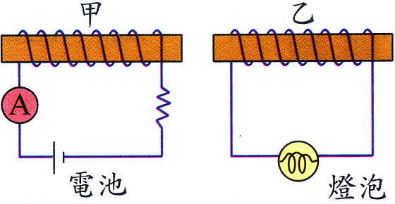
- 如圖，甲、乙兩線圈並排在一起，請問下列何種情況會使乙線圈的燈泡最亮？
(A)甲線圈保持不動 (B)甲線圈快速接近乙線圈 (C)甲、乙兩線圈一起快速互相接近 (D)甲線圈與乙線圈以相同速率一起向右運動。

